第九屆自然生命印象「自然，我的家」短片徵選活動

那山、那海、那河，還有一畝畝的農田～是我的家。
想念大地的節氣更迭，窸窣蟲聲、潺潺流水、生生不息的景致。
回家吧！
循著記憶的足跡，展開探索、紀錄的旅程，
重新認識我們成長的家鄉，述說在地獨特的自然故事！

活動背景
為了喚起大眾對台灣自然生態的關懷，號召全民共同關心環境，自95年起每年特舉行「自然生命印象」徵選活動，透過影像、故事性串聯的創作，讓更多人體驗自然，進而培養自然保育的觀念。同時藉由影像紀錄者敏銳的觀察力，呈現大自然精彩的生命力，讓社會大眾有更多機會欣賞到台灣繽紛多樣的自然生態。
本屆主題
為了更深入認識各處自然，本屆短片徵件「自然，我的家」以家鄉中的自然為主題，期望從你我成長的根源地出發，鼓勵大眾展開家鄉的自然探索旅程。跟隨記憶的足跡，重新認識那片土地。在五官的觀察與感受下，挖掘未曾認識的家鄉自然風貌，用影像記錄述說家鄉裡獨特的自然故事。

辦理單位
指導單位：行政院農業委員會林務局
主辦單位：社團法人台灣環境資訊協會
協辦單位：國立臺灣博物館

活動對象
- 凡愛好自然攝影及關心生態環境、喜愛與大自然交流之人士，皆可參加。
- 活動報名不限個人或團體（團體至多四人）。
- 為鼓勵多元方式進行生態短片創作，特設立兩特獎「親子特獎」、「行動特獎」，給予親子共同創作、隨時隨地進行環境記錄之創作者肯定。

徵選規格
- 每人/每組參加徵選作品數量限一件，參賽作品以2至6分鐘為限。
- 影片片頭僅能出現作品名稱，片頭片尾請勿出現任何工作人員表。
- 拍攝器材不拘，像素至少HD規格的avi / mov / mpg 格式。另為鼓勵大眾更普及進行短片創作，欲參與「行動特獎」之作品須全程以行動裝置拍攝完成。
- 參賽作品須由參賽者自行創作且未公開發表，如曾經被公開放映、展出或於其他比賽獲獎，經查證屬實將取消參賽資格。

報名方式
- 收件日期:即日起至 104 年 9 月 25 日
- 簡章及報名表請至「自然之窗」網站（http://green.ngo.org.tw/node/29327）下載。
- 參賽者請依下方兩步驟完成報名即可。（若作品經評選後獲獎，參賽者須提供主辦單位原始檔作品光碟一份與作品授權同意書，故請保留原始檔案，屆時將有專人聯繫相關事宜。）
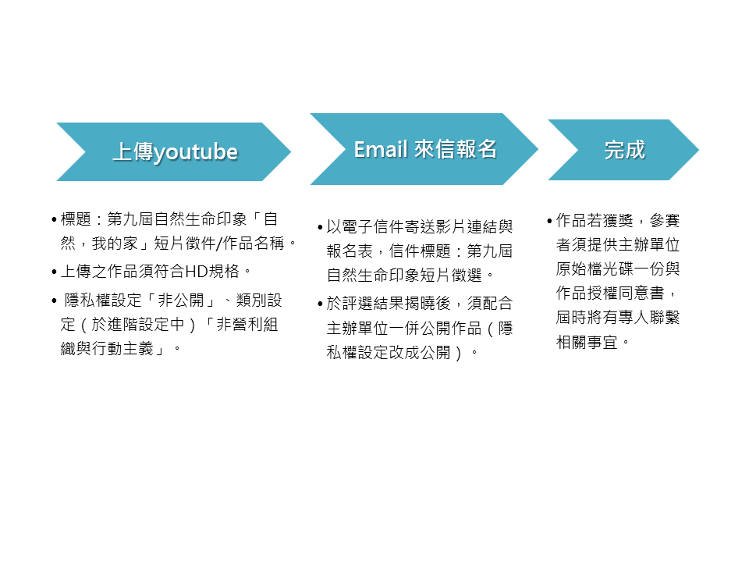

評選方式
主題切合25％：選訂主題之切合度。
創意表現25％：創意的特出性。
故事完整25％：整體結構敘述之完整性。
整體表現25％：攝影技巧、短片呈現及圖文編排效果。

＊親子特獎：為鼓勵親子共同參與短片創作，以「兒童參與度」與「具兒童觀點」評選出親子共同創作之短片作品，頒予親子特獎給與鼓勵。
＊行動特獎：為跳脫影像器材的限制，鼓勵大眾更直接進行影像創作，在行動裝置之短片作品中評選出一名，頒予行動特獎給與鼓勵。

獎勵辦法
第一名：30,000元
第二名：20,000元
第三名：10,000元
佳 作（五名）：3,000元
親子特獎：8,000元
行動特獎：6,000元

＊以上入選者皆頒與獎狀乙紙
＊頒獎典禮預計於2015年10月31於臺灣博物館舉行，獎品將於典禮當天頒發。
注意事項
- 影音檔中所使用的音樂及文字，須獲得授權，請注意勿違反著作權相關法令。
- 基於保育原則，請注意勿違反野生動物保護法，如有以外來種為對象，請於影音檔或作品描述中說明。
- 參賽作品若未達評審之標準，該名次將予以從缺。
- 各獎項之獎金，依中華民國所得稅法扣繳所得稅。
- 得獎獎金一律採匯款方式，匯款手續費由所得人承擔。
- 凡已獲其他單位獎項或已讓渡著作權者，不得重複投件，一經證實即取消獲獎資格。如係抄襲他人作品或有侵害他人著作權者，除自負法律責任外，並取消獲獎資格。上述情事如已發給獎勵時，所領獎金、獎品、獎狀應繳回主辦單位。
- 得獎人需將得獎作品之著作財產權，無償授權主辦單位進行使用。
- 隱私權聲明：因活動所提供之個人資料，將僅供此次競賽活動之用，本單位將嚴加控管，以保障個人資料之安全。
- 本簡章如有未盡事宜，得隨時補充或修正，將以最新公告為主；主辦單位對於活動內容及獎品保有修改及最後解釋之權利。

洽詢
社團法人台灣環境資訊協會 資訊中心 陳小姐 電話：02-29332233#204
e-mail：sunhatemoon@e-info.org.tw
相關活動訊息詳載於自然之窗-台灣自然影像頻道網站：http://green.ngo.org.tw/
作品名稱
拍攝器材 | □相機 □行動裝置  （＊行動特獎鼓勵全程以行動裝置拍攝之影像作品） |  | 資訊來源 | □自然之窗 □環境資訊中心 □環境資訊電子報□Facebook等社群網站 □學校公告 □親友告知  □海報張貼 □其他＿＿＿＿＿＿
姓 名 |  |  | 性 別 | □男 □女
出生日期 | 年 月 日 |  | 服務單位/  就讀學校
身 分 | □學生 □教師 □攝影工作者 □其它_____________
通訊地址 | □□□□□
聯絡電話 | (日) | (夜) |  |  | (手機)
電子信箱
指導教師/  指導家長 |  |  | 服務單位
指導教師/  指導家長 |  |  | 電 話
指導教師/  指導家長 |  |  | 電子信箱
拍攝時間 |  |  | 拍攝地點
作品描述
(200字至500字內)
- 參與徵選作品如獲獎，將請得獎人簽約「作品著作財產權授權同意書」，將該作品及原始檔案之著作財產權授權讓與本會無償使用，著作人同時保有完整使用權利。
第九屆自然生命印象「自然，我的家」短片徵選報名表（個人）
＊註：請詳細填寫以上資料。
作品名稱
拍攝器材 | □相機 □行動裝置  （＊行動特獎鼓勵全程以行  動裝置拍攝之影像作品） |  |  | 資訊來源 |  | □自然之窗 □環境資訊中心 □環境資訊電子報□Facebook等社群網站 □學校公告 □親友告知  □海報張貼 □其他＿＿＿＿＿＿
團體代表 |  |  | 性 別 |  | □男 □女
出生日期 | 年 月 日 |  | 服務單位/  就讀學校
身 分 | □學生 □教師 □攝影工作者 □其它_____________
通訊地址 | □□□□□
聯絡電話 | (日) | (夜) |  |  |  |  | (手機)
電子信箱
其他團員姓名 | 1. |  | 2. |  |  |  |  | 3.
連絡電話
電子信箱
指導教師/  指導家長 |  |  | 服務單位
指導教師/  指導家長 |  |  | 連絡電話
指導教師/  指導家長 |  |  | 電子信箱
拍攝時間 |  |  | 拍攝地點
作品描述
(200字至500字內)
- 參與徵選作品如獲獎，將請得獎人簽約「作品著作財產權授權同意書」，將該作品及原始檔案之著作財產權授權讓與本會無償使用，著作人同時保有完整使用權利。
第九屆自然生命印象「自然，我的家」短片徵選報名表（團體）
＊註：請詳細填寫以上資料。

